1.
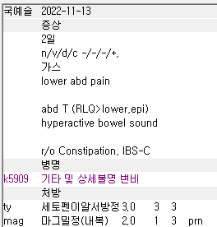
단순 변비에 AAP, NSAIDs, tra 삭감됩니다. 사용할 필요가 없어보이긴 하지만 사용하신다면 a090장염, r51두통, j00 감기 등 상병을 같이 사용해주세요
위의 경우에는 복통도 있고 기능도 떨어져있으니 tirop 진경제나 trime 트리메부틴 제제 같이 사용하면 좋을 것 같습니다.

2.
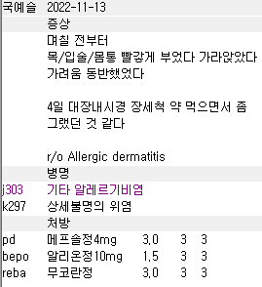
바쁜 날에는 메인상병 틀리는 경우가 많습니다. 저도 마찬가지라서… 조금 더 집중해주시면 될 것 같습니다!
비염 대신 L500 알러지성 두드러기나 L309 상세불명 피부염 중 하나 잡아주시면 되겠습니다.

